ΔΕΛΤΙΟ ΤΥΠΟΥ

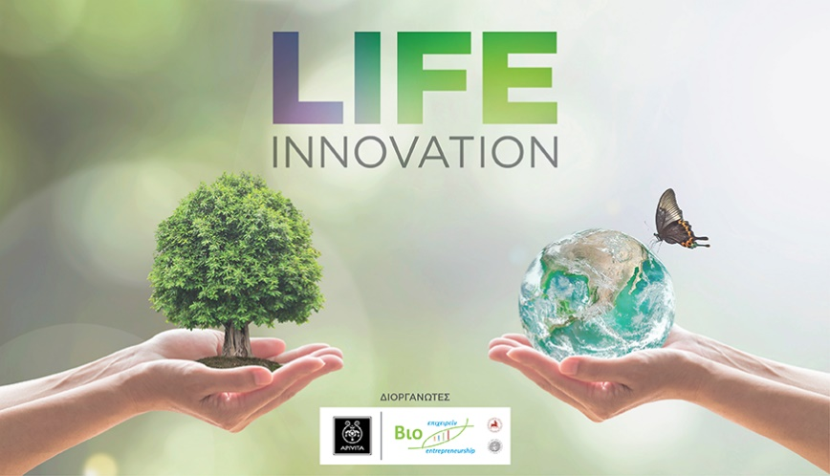

ΔΙΑΓΩΝΙΣΜΟΣ ΚΑΙΝΟΤΟΜΙΑΣ LIFE INNOVATION

Αθήνα – 20.4.2017 - Στο πλαίσιο της Παγκόσμιας Εβδομάδας Καινοτομίας (16-21 Απριλίου), η APIVITA σε συνεργασία με το ΔΠΜΣ Βιοεπιχειρείν προκηρύσσουν Διαγωνισμό Καινοτομίας με τίτλο «Life Innovation».
Ο Διαγωνισμός Καινοτομίας «Life Innovation» αφορά την κατάθεση μίας καινοτόμου ιδέας σε τρεις εναλλακτικές θεματικές ενότητες:
1) Καινοτόμο Καλλυντικό Προϊόν
2) Καινοτόμο Διατροφικό Προϊόν
3) Καινοτόμο Συμπλήρωμα Διατροφής
και θα προσφέρει σε έναν τυχερό/η Υποτροφία στο πρωτοποριακό πρόγραμμα μεταπτυχιακών σπουδών «Βιοεπιχειρείν», που έχει σχεδιαστεί από το Τμήμα Βιοχημείας & Βιοτεχνολογίας του Πανεπιστημίου Θεσσαλίας και το Ινστιτούτο Βιολογίας, Φαρμακευτικής Χημείας και Βιοτεχνολογίας του Εθνικού Ιδρύματος Ερευνών. Περισσότερα για το ΔΠΜΣ «Βιοεπιχειρείν» μπορείτε να δείτε εδώ.
Στον Διαγωνισμό έχουν δικαίωμα συμμετοχής: Πτυχιούχοι Σχολών Επιστημών Υγείας, Θετικών Επιστημών, Γεωπονικών Επιστημών, Πολυτεχνικών Σχολών και άλλων Τμημάτων των Πανεπιστημίων της ημεδαπής ή αναγνωρισμένων ομοταγών Ιδρυμάτων της αλλοδαπής καθώς και πτυχιούχοι Τμημάτων Α.Τ.Ε.Ι. συναφούς γνωστικού αντικειμένου.
Η αξιολόγηση των προτάσεων θα πραγματοποιηθεί από Επιτροπή Αξιολόγησης αποτελούμενη από εκπροσώπους των παρακάτω φορέων:
- Εθνικό Ίδρυμα Ερευνών
- Πανεπιστήμιο Θεσσαλίας
- APIVITA

Η διαδικασία αξιολόγησης των αιτήσεων συμμετοχής με τις προτάσεις που θα υποβληθούν θα διενεργηθεί σε τρείς (3) φάσεις:
- Στην Α’ Φάση οι υποψήφιοι υποβάλλουν την Πρόταση τους και μια Σύντομη Περιγραφή της μέσα από μια ειδική φόρμα υποβολής. Οι συνολικά έξι (6) καλύτερες προτάσεις από όλες τις Θεματικές Ενότητες, προκρίνονται στη Β’ Φάση και δημοσιεύονται τα ονοματεπώνυμα των προκριθέντων στο Blog του Διαγωνισμού.
- Οι συνολικά έξι (6) προκριθέντες της Α΄ Φάσης υποβάλλουν την πρότασή τους σε πλήρη ανάλυση ως προς την τεκμηρίωση και την υλοποίησή της, με τα απαραίτητα υποστηρικτικά αρχεία, χωρίς συγκεκριμένη φόρμα και περιορισμό στον αριθμό των λέξεων, καθώς και το βιογραφικό τους. Οι τρείς (3) καλύτερες προτάσεις προκρίνονται και δημοσιεύονται με αλφαβητική σειρά τα ονοματεπώνυμα των προκριθέντων στην ιστοσελίδα του Διαγωνισμού.
- Οι προκριθέντες από τη Β’ Φάση θα προσκληθούν, με σχετική επιστολή που θα τους αποσταλεί από τους Διοργανωτές, να παρουσιάσουν προφορικά την αναλυτική πρότασής τους στην Επιτροπή Τελικής Αξιολόγησης.

Η βαθμολογία των τελικών προτάσεων θα γίνει 60% από την επιτροπή και 40% μέσω τηλεψηφοφορίας (Televoting) του κοινού που θα παρευρίσκεται στην παρουσίαση. Η βράβευση του Νικητή θα πραγματοποιηθεί την ίδια ημέρα.

Για περισσότερες πληροφορίες, μπορείτε να μπείτε στη σελίδα του διαγωνισμού:
https://www.apivita.com/hellas/new/life-innovation-contest
Για να καταθέσετε την πρόταση σας επιλέξετε τον ακόλουθο σύνδεσμο:
https://goo.gl/forms/40WqzRU5buRgdGWx1
Για να διαβάσετε τους όρους και τις προϋποθέσεις συμμετοχής μπορείτε να επιλέξετε τον ακόλουθο σύνδεσμο:
https://docs.google.com/document/d/1aPTOE6pElVY7BepOt-6ws-jlkD68cJALCiUcvywNtbM/edit?usp=sharing

Για περισσότερες πληροφορίες
Χαϊγκουή Κουντακτζιάν| Corporate Communications Manager | APIVITA SA
Tel: +30 2155707220 | Fax: +30 2102843580 | Mob: +30 6978000227
E-mail: kountaktzian-h@apivita.com

